Lyrics Training – Aprende inglés escuchando músic

[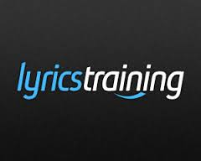](http://apruebaelcae.com/wp-content/uploads/2015/05/lyricstraining3.jpg)

¿Qué es Lyrics Training?

Básicamente consiste en escuchar la canción que tu quieras (tiene una gran base de datos) y según el nivel de dificultad que elijas, tendrás que rellenar más o menos espacios en blanco con las palabras que faltan de la letra de la canción. Obviamente a mayor dificultad , más palabras tendrás que acertar por tu propia cuenta.

¿Por qué estudiar de inglés de esta forma?

– Vas a conocer **nuevo vocabulario y expresiones**, así como mejorar tu **gramática.**

– Vas a entrenar **tu oído**, de manera que con la práctica entenderás el idioma inglés de **manera inconsciente.**

– Vas a escuchar **diferentes acentos y pronunciaciones**

– Te vas a**divertir mientras aprendes**,

– Te vas a **aprender la letra de tus canciones favoritas**,

¿Cómo se juega?

Pues es muy fácil, tan solo tienes que dirigirte a [**http://es.lyricstraining.com/**](http://es.lyricstraining.com/)**,**buscar la canción que queréis cantar, elegir la dificultad

[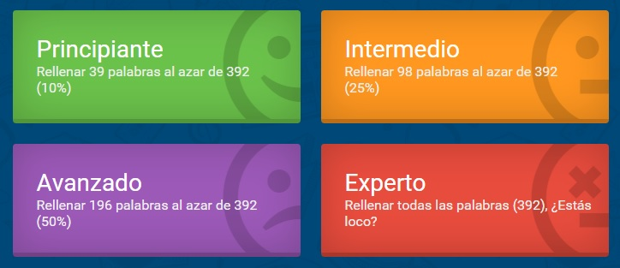](http://apruebaelcae.com/wp-content/uploads/2015/05/lyricstraining.jpg)

¡Y a jugar!

[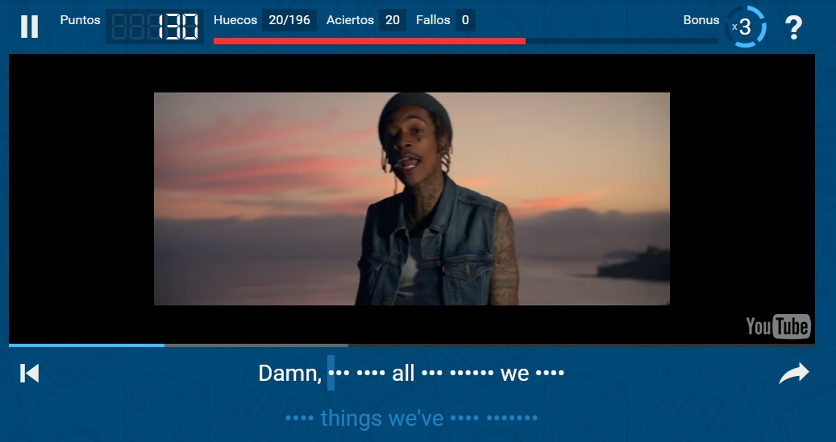](http://apruebaelcae.com/wp-content/uploads/2015/05/lyricstraining2.jpg)

Yo os recomiendo empezar con el nivel Principiante y después ir subiendo. HAVE FUN!!